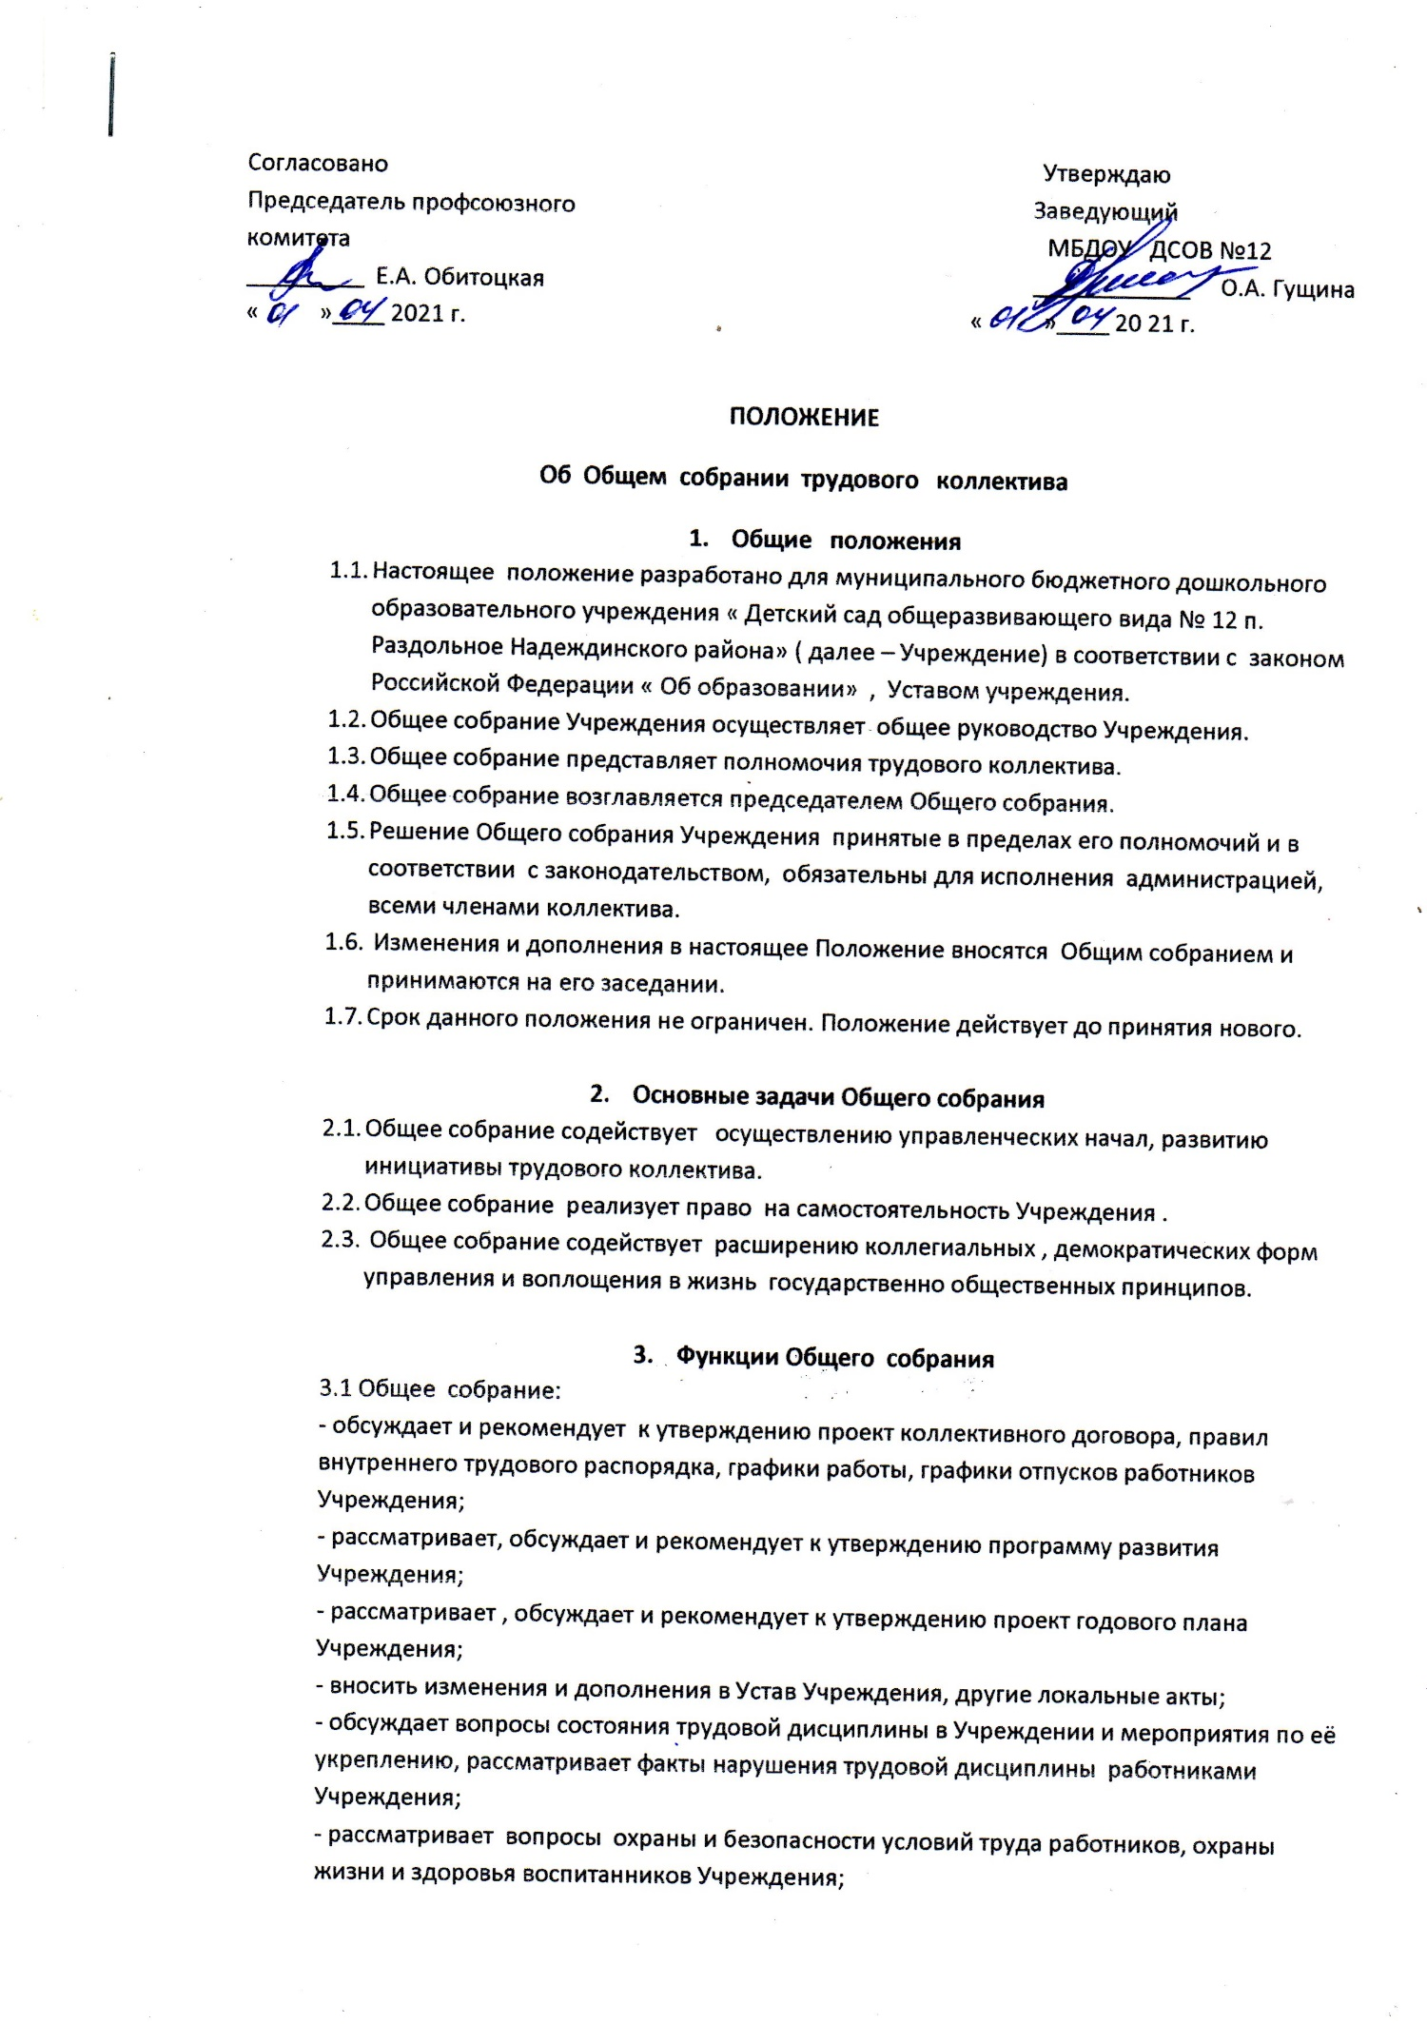
- вносит предложения, Учредителю по улучшению финансово- хозяйственной деятельности Учреждения;
- определяет размер доплат, надбавок, премий и других выплат стимулирующего характера в пределах имеющихся в Учреждении средств из фонда оплаты труда;
- определяет порядок и условия предоставления социальных гарантий и льгот а в пределах компетенции Учреждения;
- вносит предложения в договор о взаимоотношениях между Учредителем и Учреждением;
- заслушивает отчеты заведующего Учреждением о расходовании бюджетных и внебюджетных средств;
- заслушивает отчеты о работе заведующего, завхоза, старшего методиста, председателя Совета педагогов и других работников, вносит на рассмотрение администрации предложения по совершенствованию её работы;
- знакомится с итоговыми документами по проверке государственными и муниципальными органами деятельности Учреждения и заслушивает администрацию о выполнении мероприятий по устранению недостатков в работе;
- при необходимости рассматривает и обсуждает вопросы работы с родителями ( законными представителями) воспитанников, решения Родительского комитета и Родительского собрания Учреждения;
- в рамках действующего законодательства принимает необходимые меры, ограничения самостоятельности Учреждения, его самоуправляемости. Выходит с предложениями по этим вопросам в общественные организации, государственные и муниципальные органы управления образованием, органы прокуратуры, общественные объединения.
4. Права Общего собрания
4.1. Общее собрание имеет право:
- участвовать в управлении Учреждения;
- выходить с предложениями и замечаниями на Учредителя, в органы муниципальной и государственной власти, в общественные организации.
4.2. Каждый член Общего собрания имеет право:
- потребовать обсуждения Общим собранием любого вопроса, касающегося деятельности Учреждения, если его предложение поддержит менее одной трети членов собрания;
- при несогласии с решением Общего собрания высказать своё мотивированное мнение, которое должно быть занесено в протокол.

5. Организация управления Общим собранием
5.1. В состав Общего собрания входят все сотрудники Учреждения.
5.2. На заседание Общего собрания могут быть приглашены представители Учредителя, общественных организаций, органов муниципального и государственного управления. Лица, приглашенные на собрание, пользуются правом совещательного голоса, могут вносить предложения и заявления, участвовать в обсуждении вопросов, находящихся в компетенции.
5.3. Для ведения Общего собрания из его состава открытым голосование избирается председатель и секретарь сроком на один календарный год, которые выполняют свои обязанности на общественных началах.
5.4. Председатель Общего собрания:
- организует деятельность Общего собрания;
- информирует членов трудового коллектива о предстоящем заседании не менее чем за 30 дней до его проведения;
- организует подготовку и проведение заседания;
- определяет повестку дня;
- контролирует выполнение решений.
5.5. Общее собрание собирается не реже 2-х раз в календарный год.
5.6. Общее собрание считается правомочным , если на нем присутствует не менее 50% членов трудового коллектива Учреждения.
5.7. Решение Общего собрания принимается открытым голосованием .
5.8. Решение Общего собрания считается принятым если за него проголосовало большинство участников собрания и при этом в собрании участвовало не менее 50% от общего числа участников.
5.9. Общее собрание организует взаимодействие с другими органами самоуправления Учреждения – Советом педагогов, Родительским комитетом:
- через участие представителей трудового коллектива в заседаниях Совета педагогов, Родительского комитета Учреждения;
- представление на ознакомление Совету педагогов и Родительскому комитету Учреждения материалов, готовящихся к обсуждению и принятию на заседании Общего собрания;
- внесение предложений и дополнений по вопросам, рассматриваемым на заседаниях Совета педагогов и Родительского комитета Учреждения.

7. Ответственность Общего собрания
7.1 Общее собрание несет ответственность:
- за невыполнение, выполнение не в полном объеме закрепленных за ним задач и функций;
- соответствие принимаемых решений законодательству РФ, нормативно- правовым актом.
8. Делопроизводство Общего собрания
8.1. Заседание Общего собрания оформляются протоколом.
8.2. В книге протоколов фиксируется:
- дата проведения;
- количественное присутствие ( отсутствие) членов трудового коллектива;
- приглашенные ( Ф.И.О., должность)
- повестка дня;
- ход обсуждения вопросов;
- предложения, рекомендации и замечания членов трудового коллектива и приглашенных лиц;
- решение.
8.3. Протоколы подписываются председателем и секретарем Общего собрания.
8.4. Нумерация протоколов ведется от начала учебного года.
8.5. Книга протоколов Общего собрания нумеруется постранично, прошнуровывается, скрепляется подписью заведующего и печатью Учреждения.
8.6. Книга протоколов Общего собрания хранится в делах Учреждения ( 50 лет) и передается по акту ( при смене руководителя, передаче в архив).

